- ტატო ჯუღელი -
ინფორმაციის წყარო:
https://m.facebook.com/story.php?story_fbid=1745181852181940&id=1069173563116109
დიაგნოზი: თავის ტვინის სიმსივნე

1 დეკემბერს შემოვიდა ინფორმაცია პაციენტ ტატო ჯუღელის შესახებ. გაირკვა, რომ საზღვარგარეთ დაფინანსების თხოვნით ოჯახს ჯანდაცვის სამინისტროსთვის არ მოუმართავს. სამინისტროს წარმომადგენელი დაუკავშირდა პაციენტის მამას. მას დაწვრილებით განემარტა რეფერალური დახმარების სახელმწიფო პროგრამისთვის წარსადგენი აუცილებელი დოკუმენტაციის თაობაზე. ამის შესახებ ინფორმაცია სამინისტროს ოფიციალური ფბ გვერდიდან განთავსდა ინფორმაციის წყაროს გვერდზე, „დედების ფონდი“ (http://www.pondi.ge/ge)
ამსახველი მასალა: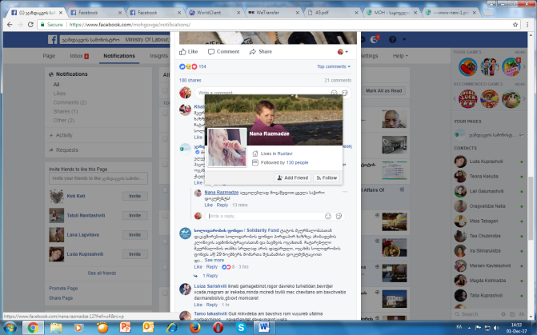

იმ დღესვე ოჯახმა განცხადებით (შესაბამისი საბუთების წარმოდგენით) მომართა ჯანდაცვის სამინისტროს, რეფერალური დახმარების პროგრამის კომისიამ განიხილა პაციენტის განცხადება და დააკმაყოფილა.
თუმცა საბოლოო ინფორმაციის განთავსება „დედების ფონდის“ გვერდზე (http://www.pondi.ge/ge) ვეღარ მოხერხდა, რადგან აღნიშნულმა გვერდმა შეუზღუდა წერილის მიწერის და დაკომენტარების საშუალება სამინისტროს ოფიციალურ ფბ გვ ერდს (სავარაუდოდ დაბლოკა). სამინისტროს ფბ გვერდის ადმინისტრატორის მიერ პირადი ფბ გვერდიდან მოხდა დედების ფონდის ინფორმირება აღნიშნულის თაობაზე.
ამასხველი მასალა: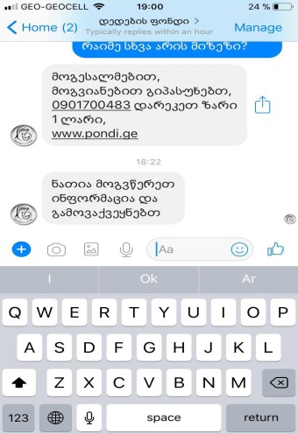
ამის საპასუხოდ დედების ფონდმა ნაცვლად იმისა, რომ რეალური ინფორმაცია მიეწოდებინა საზოგადოებისთვის, გაავრცელა არაზუსტი ინფორმაცია, თითქოს ბავშვის მკურნალობა ვერ ხერხდება იმის გამო, რომ სამინისტროს მიერ გამოყოფილი თანხა არ გადარიცხულა კლინიკაში.
ამსახველი მასალა: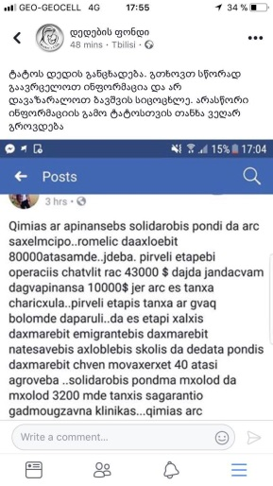

- ანდრია ქორიძე
ინფორმაციის წყარო:
http://www.pondi.ge/ge
დიაგნოზი: დაუდგენელი

ანდრია ქორიძის ოჯახს კვლევების დაფინანსების თხოვნით მომართული ჰქონდა ჯანდაცვის სამინისტროს რეფერალური დახმარების პროგრამისთვის, პროგრამის მიერ მოხდა მისი დაფინანსება მოთხოვნილი თანხის მაქსიმალური ოდენობით. ოჯახმა ითხოვა კლინიკის შეცვლა, შესაბამისად მოხდა დაფინანსებული თანხის გადამისამრთება პაციენტის მიერ მოთხოვნილ კლინიკაში.
აღნიშნულის შესახებ ჯანდაცვიოს სამინისტროს ოფიციალური ფბ გვერდიდან ეცნობა საზოგადოებას
ამსახველი მასალა: 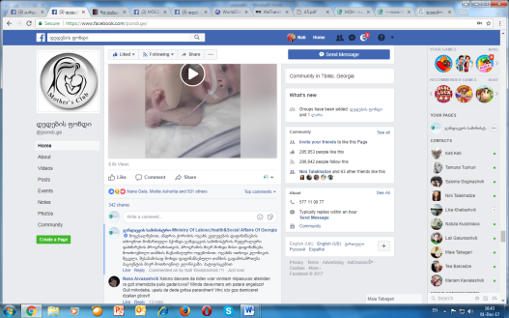
პ.ს. ამ დროისთვის ჯანდაცვის სამინისტროს პასუხი გამქრალია დედების ფონდის გვერდიდან
- ემილია გოგოლაძე
ინფორმაციის წყარო:
http://www.pondi.ge/ge
დიაგნოზი: ღვიძლის გადანერგვა

ემილია გოგოლაძის ოჯახს კვლევების დაფინანსების თხოვნით მომართული ჰქონდა ჯანდაცვის სამინისტროს რეფერალური დახმარების პროგრამისთვის, სამინისტროს მიერ მოხდა მისი დაფინანსება პროგრამით გათვალისწინებული თანხის მაქსიმალური ოდენობით.
აღნიშნულის შესახებ ჯანდაცვიოს სამინისტროს ოფიციალური ფბ გვერდიდან ეცნობა საზოგადოებას

ამსახველი მასალა: 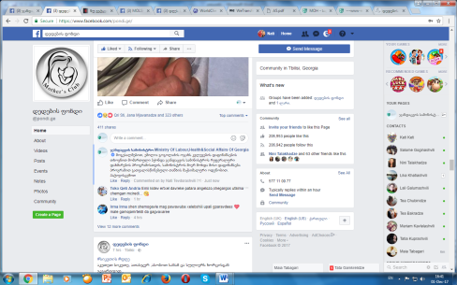
პ.ს. ამ დროისთვის ჯანდაცვის სამინისტროს პასუხი გამქრალია დედების ფონდის გვერდიდან

- დემეტრე ხანდაველი -
ინფორმაციის წყარო:
http://www.pondi.ge/ge
დიაგნოზი: კუნთების სპინალური ამიოტროფია

პაციენტ დემეტრე ხანდაველის შესახებ საზღვარგარეთ დაფინანსების თხოვნით ოჯახს ჯანდაცვის სამინისტროსთვის არ მოუმართავს.
ვცდილობთ პაციენტის საკონტაქტო ინფორმაციის მოპოვებას.

- ლეილა ისმაილოვა -
ინფორმაციის წყარო:
http://reginfo.ge/people/item/3976-upasportobis-gamo-mwime-avadmybopi-onkologiurshi-ar-gadaiybvanes
დიაგნოზი: სიმსივნე (მე4 სტადია), განგრენა

2017 წლის 1 დეკემბერს, პარასკევს (ღამის საათებში) სამინისტროს ცხელ ხაზზე შემოვიდა ინფორმაცია პაციენტ ლეილა ისმაილოვას შესახებ, რომ იმყოფებოდა კასპის კლინიკა „მედალფაში“, არ გააჩნდა პირადობის დამადასტურებელი დოკუმენტი, არც დროებითი ბინადრობის მოწმობა და არც სხვა რაიმე სტატუსი და შესაბამისად, ვერ სარგებლობდა საყოველთაო ჯანდაცვის პროგრამით.
კლინიკის ექიმების შეფასებით პაციენტის მდგომარეობა უკიდურესად მძიმე იყო და საჭიროებდა პალიატიურ მზრუნველობას.
კლინიკასა და ჯანდაცვის სამინისტროს შორის შედგა კომუნიკაცია და შეთანხმდნენ, რომ ჯანდაცვის სამინისტრო უზრუნველყოფდა პაციენტის ტრანსპორტირების და პალიატიურ კლინიკაში მისი განთავსების და მკურნალობის დაფინანსებას.
ოფიციალური ნაწილის - დოკუმენტაციის მოწესრიგება დაიგეგმა 4 დეკემბერს, რადგან არასამუშაო დღეების გამო შეუძლებელი იყო პროცედურების დაწყება. თუმცა ამ პერიოდში კლინიკა თავის თავზე იღებდა პაციენტისთვის სრულად სამედიცინო მომსახურების გაწევას.
სამწუხაროდ პაციენტის მდგომარეობა კიდევ უფრო დამძიმდა და 3 დეკემბერს, დილით გარდაიცვალა.
აღნიშნული ინფორმაცია იმ დროისთვის ჯანდაცვსი სამინისტროს წარმომადგენელმა სრულად მიაწოდა ტელეკომპანია რუსთავი2-ს, თუმცა სიუჟეტი მომზადდა იმ შინაარსით, რომ თითქოს მოქალაქეობის არქონის გამო სახელმწიფომ ვერ უზრუნველყო მოქალაქისთვის სამედიცინო სერვისის მიწოდება.
რეალურად ჯანდაცვის სამინისტრო სრულად ჩართული იყო პაციენტისთვის სამედიცინო სერვისის უწყევტად მიწოდების უზრუნველყოფაში.

- მარიამ ქველაძე -
ინფორმაციის წყარო:
http://www.pondi.ge/ge
დიაგნოზი: ჰერპესის ვირუსი ტვინზე

დაფინანსების თხოვნით ოჯახს სამინისტროსთვის არ მოუმართავს.
ვცდილობთ პაციენტის საკონტაქტო ინფორმაციის მოპოვებას.

- ვანდა (ბარბარე) ძინძიბაძე -
ინფორმაციის წყარო:
http://www.pondi.ge/ge
დიაგნოზი: ხერხემლის სიმსივნე (ესაჭიროება ოპერაცია თურქეთში)

ვანდა (ბარბარე) ძინძიბაძის ოჯახმა მომართა ჯანდაცვის სამინისტროს რეფერალური დახმარების პროგრამას, მაგრამ არ წარმოუდგენია ექსპერტის დასკვნა. სამინისტროს მიერ ინფორმირებულია განხილვისთვის წარმოსადგენი აუცილებელი დოკუმენტაციის თაობაზე, დასკვნის წარმოდგენის შემდეგ კომისიის მიერ განიხილება დოკუმენტაცია.

ჯანდაცვის სამინისტროს პოზიციის დაფიქსირება შეუძლებელია დედების ფონდის გვერდზე

- თორნიკე კორკოტაშვილი -
ინფორმაციის წყარო:
https://www.facebook.com/usaxelo.ugvaro.9421/posts/1937418296521423
აღნიშნული პაციენტის მდგომარეობის გადასამოწმებლად არ გვქონდა პირადი მონაცემები. ჯანდაცვის სამინისტროს წარმომადგენელი დაუკავშირდა სოციალურ ქსელის მეშვეობით იმ პირს, ვინც აღნიშნული პაციენტის შესახებ ინფორმაციას ავრცელებდა. ამ დრომდე პასუხი არ არის.

- ბაჩუკი მინასაშვილი -
ინფორმაციის წყარო
- გოგა ჩანადირი:
https://www.facebook.com/permalink.php?story_fbid=1795835720716654&id=100008707309211
დიაგნოზი: ინტრაცერებრალური სისხლჩაქცევა

ჯანდაცვის სამინისტროს წარმომადგენელი დაუკავშირდა ოჯახს. გაირკვა, რომ 2017 წლის 5 ნოემბერს გადაუდებელი სამედიცინო დახმარების მისაღებად პაციენტი მოხვდა კლინიკა „ჰიგიაში“. 30 ნოემბერს ამოიწურა ლიმიტი და შესაბამისად, ინტენსიური თერაპიის მომსახურების თანხა ყოველდღიურად 650 ლარი ოჯახის გადასახდელი იყო.
სამინისტროს წარმოამდგენელმა განუმარტა როგორც ოჯახს, ასევე კლინიკას, რომ კლინიკის მიერ სამედიცინო მომსახურების არგაწევა დასჯადია, ასევე ოჯახს გაუწია კონსულტაცია მკურნალობის შემდგომ ეტაპებზეც (სამომავლოდ ესაჭიროება რეაბილიტაციის კურსი, რომლის დაფინანსებისათვის უნდა მიმართოს რეფერალური დახმარების პროგრამას).
ასევე აეხსნა, რომ პაციენტის სიმძიმის მდგომარეობიდან გამომდინარე შესაძლებელია მიენიჭოს შშმ პირის სტატუსი და ამისათვის უნდა მიმართოს სამედიცინო - სოციალური ექსპერტიზის ჩატარების უფლების მქონე კლინიკას ოჯახის ექიმის გავლით. საჭიროების შემთხვევაში უნდა მიმართოს სოციალური მომსახურების სააგენტოს რაიონულ ცენტრს განაცხადით საარსებო შემწეობის დანიშვნაზე, რადგან სტატუსის მოპოვების შემთხვევაში სახელმწიფოს შესაძლებლობა მიეცემა პაციენტის სამედიცინო მომსახურების საჭიროებები დაფაროს სრულად.
დაფინანსების მოსაპოვებლად საჭირო დოკუმენტაცია უკვე წარდგენილია მერიასა და გამგეობაში.
ასევე განემარტა, რომ საჭიროების შემთხვევაში დღე-ღამის ნებისმიერ მონაკვეთში შეუძლია დაუკავშირდეს სამინისტროს ცხელ ხაზს - 1505-ზე.

- ლიზი ტორჩინავა -
ინფორმაციის წყარო:
https://www.facebook.com/ninuca.nanitashvili/posts/1716144328416855
დიაგნოზი: თვალის ავთვისებიანი სიმსივნე

ჯანდაცვის სამინისტროს წარმომადგენელი დაუკავშირდა ოჯახს. გაირკვა, რომ პაციენტს საქართველოში ჩაუტარდა ოპერაცია 2 ეტაპად (რეციდივის გამო), შემდეგ სიმსივნემ დაიწყო სწრაფი ზრდა, ბავშვი წაიყვანეს თურქეთში, ხოლო ამის შემდეგ საქართველოში ჩაუტარდა ქიმიოთერაპიის 11 კურსი. სოლიდარობის ფონდმა დააფინანსა მკურნალობის თანხის ნაწილი. ბავშვის მდგომარეობა დამაკმაყოფილებელი იყო, კეთდებოდა საკონტროლო კვლევები. დაახლოებით ერთი თვის წინ სიმსივნემ დაიწყო სწრაფი ზრდა და ბავშვი წაიყვანეს გერმანიაში, ჩაუტარდა გამოკვლევები (სავარაუდოდ ოჯახი ჩაბარდა რაღაც ტიპის ბანაკში). ეხლა ელოდებიან კვლევის შედეგებს, რომ დაგეგმონ მკურნალობის შემდგომი ტაქტიკა. ამაზეა დამოკიდებული ადგილობრივი მმართველობა გამოყოფს თუ არა თანხებს.
ხუთშაბათს ოჯახს ექნება ინფორმაცია იმის შესახებ, თუ რა სჭირდება პაციენტს. ასევე მიეთითა, რომ მიმართონ სოლიდარობის ფონდს დახმარებისთვის.

- ცოტნე ხუბუტია -
ინფორმაციის წყარო:
https://www.facebook.com/permalink.php?story_fbid=914678058701091&id=100004767166132
დიაგნოზი: სტივენ ჯონსის სინდრომი

2017 წლის 23 ნოემბერს პაციენტი შევიდა ზ. ცხაკაიას სახ. დასავლეთ საქართველოს ინტერვენციული მედიცინის ეროვნულ ცენტრში - I დონის ინტენსიური მდგომარეობით, საიდანაც მშობლის ხელწერილის საფუძველზე გაეწერა 25 ნოემბერს და კატასტროფის ბრიგადის დახმარებით ბავშვი გადაყვანილია თსსუ გივი ჟვანიას სახ. პედიატრიის აკადემიურ კლინიკაში. პაციენტის მდგომარეობა შეფასდა ისევ I დონედ, მაგრამ დადგენილების პირობის თანახმად ამ შემთხვევაში პაციენტის სამედიცინო ხარჯებს საყოველთაო ჯანდაცვის პროგრამა აღარ აფინანსებს.
ჯანდაცვის სამინისტროს წარმომადგენელი დაუკავშირდა ჟვანიას კლინიკას და გაირკვა, რომ ამჟამად პაციენტის მდგომარეობა დამაკმაყოფილებელია.
პრობლემა დაფინანსების არქონაა. 25 ნოემბრიდან ოჯახს აქვს კლინიკის დავალიანება, ყოველდღიურად უწევს 350 ლარის გადახდა.
შეთანხმებისამებრ ოჯახმა უნდა მომართოს ჯანდაცვის სამინისტროს დახმარებისათვის.

- პირსიმაშვილები -
ინფორმაციის წყარო
ობიექტივი:https://www.facebook.com/amonaridebi/videos/1520931284666241/
ცირა პირმისაშვილი –პნ 31001028002
პირმისაშვილებზე ტვ–ობიექტივმა სიუჟეტი მოამზადა 2017 წლის ზაფხულში.
ოჯახს არ აქვს სოციალური დახმარება მაღალი სარეიტინგო ქულების გამო. მაღალი ქულები განაპირობა ბევრმა ფაქტორმა – ოჯახის საცხორებელი ფართი 2 სართულიანია და არ არის პატარა, მეორე სართული, სადაც ბავშვების საძინებელია განთავსებული და კადრებში არ ჩანს – მოწესრიგებულია, ერთ კუთხეში აქვთ პრობლემა – ჭერიდან ჩამოდის წვიმის წყალი. ბავშვების დედა უცხოეთშია და მის მიერ გამოგზავნილი თანხა, წელიწადში 500 ლარი – დეკლარაციაში დაფიქსირებულია, სავარაუდოდ გზავნილი მეტი იქნება, მაგრამ ოჯახი არ ამბობს ზუსტ თანხას. გარდა ამ შემოსავლისა დეკლარაციაში დაფიქსირებულია მიწის ფართის გაყიდვიდან მიღებული თანხა– 4950 ლარი. მიწის გაყიდვის მიუხედავად ოჯახის საკუთრებაში რჩება ჰექტარზე მეტი მიწის ფართობი სოფელ ერედასა და ბაზალეთში.
ბებია არასაპენსიო ასაკის,შრომისუნარიანი პირია, რომელიც სკოლაში მუშაობს და აქვს ხელფასი, ამასთან ერთად სასოფლო სამეურნეო პროდუქციის გაყიდვიდან ოჯახს აქვს შემოსავალი– 400 ლარი წელიწადში. ჰყავთ შინაური ფრინველი და პირუტყვი. ბაბუა თავის დედასთან ერთად დუშეთის რაიონში ცხოვრობს და ჩვენი ინფორმაციით მეცხოველეობას ეწევა. ჰყავს ფერმა და მატერიალურად ეხმარება ცოლსა და შვილიშვილებს. ოჯახს მარალი აქვს კომუნალური ხარჯებიც.
ამ სიუჟეტის ეთერში გასვლის შემდეგ კონფლიქტური სიტუაცია შეიქმნა ბებიასა და ბავშვების მამას შორის. მამა უკმაყოფილებას გამოთქვამდა– ბებიის მხრიდან ბავშვებით მანიპულირების გამო და აცხადებდა რომ შვილებს ისიც ეხმარება და ბავშვები მშივრები არასდროს არ არიან. სიუჟეტის შემდეგ ოჯახს ბევრი მოხალისე დაეხმარა პროდუქტებით და თანხით.

